Problém s nedostatkem řidičů přerůstá Británii. V přístavu Felixstowe se hromadí desetitisíce kontejnerů, které nemá kdo odvézt
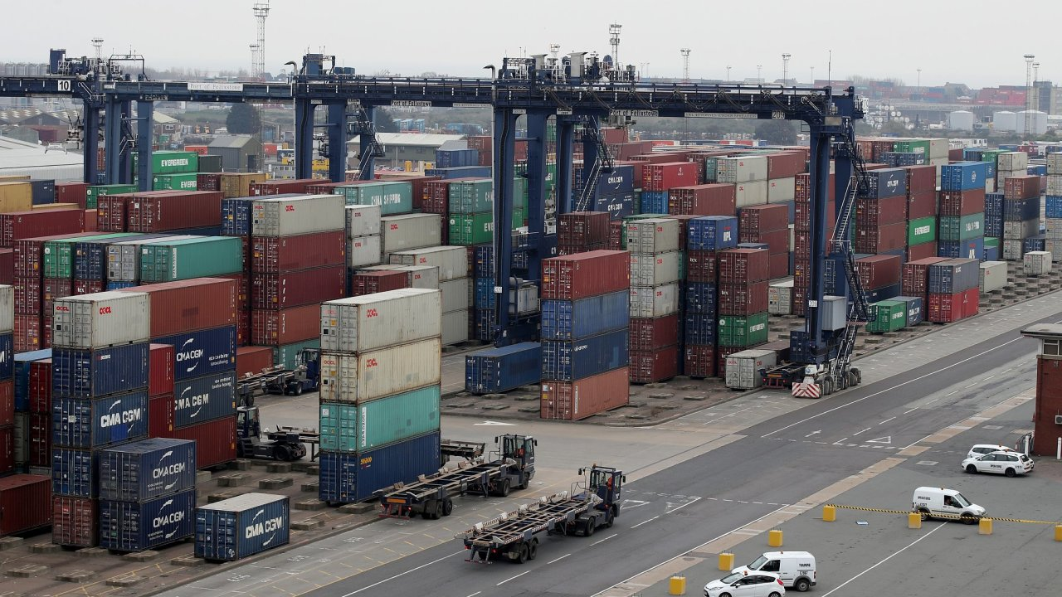
Kontejnery, které se hromadí v největším britském přístavu Felixstowe, chybějí jinde ve světě.autor: Reuters

Mezinárodní lodní přeprava zažívá další šok. Nedostatek řidičů ve Velké Británii způsobil, že je největší britský přístav Felixstowe zablokován desetitisíci nahromaděných kontejnerů, které chybějí jinde ve světě. Některé přepravní společnosti proto obracejí své lodě, aniž by svůj náklad vyložily. Problémy přicházejí v kritickém období – deset týdnů před Vánoci.

| Předplatné HN+ je zcela bez reklam.
„Předvánoční období, kdy všichni obchodníci naskladňují zboží, spojené s nedostatkem řidičů, přetíženými vnitrozemskými terminály, častými změnami v itineráři plavidel a s pandemií, vyústilo v nahromadění kontejnerů v přístavu,“ uvedl pro agenturu Bloomberg mluvčí přístavu Felixstowe.
Ten se nachází necelých 150 kilometrů východně od Londýna a prochází jím asi 40 procent zboží přepraveného do Spojeného království po moři. Situace v něm připomíná začarovaný kruh. Je přeplněn plnými kontejnery, které nemá kamiony kdo odvézt, i těmi prázdnými, pro které zase není místo na lodích, protože nemohou svůj náklad vyložit. Jen prázdných kontejnerů je v přístavu podle ITV News přes 50 tisíc. Pro představu, jedna z největších kontejnerových lodí na světě Ever Given, která v březnu na šest dní zablokovala Suezský průplav, jich pojme 20 tisíc.
Felixstowe podle analytika Transport Intelligence Johna Bella patří mezi dva nebo tři globální lodní terminály, které nyní čelí největším problémům. Některé lodě se u něj raději otáčejí a odplouvají pryč i se zbožím, na které čekají britští zákazníci.
„Museli jsme odklonit některé větší lodě, protože nebylo kam vyložit kontejnery. Lodě nyní plují zpátky do Evropy, kde náklad přeložíme na menší lodě, ty potom poplují do menších přístavů,“ řekl deníku Financial Times Lars Mikael Jensen, vedoucí globální oceánské přepravy největšího kontejnerového přepravce na světě Maersk. Menší přístavy jsou například v Liverpoolu, Southamptonu či Tilbury.
Své lodě odklonily z největšího britského přístavu i další společnosti včetně Evergeen Marine a francouzské CCMA-CGM. Některé lodě to nevzdávají a čekají, až se místo ve Felixstowe uvolní. Musí však počítat s tím, že tu naberou velké zpoždění. Vedení přístavu uvedlo, že průměrná doba, kterou tu lodě stráví, se v současné době více než zdvojnásobila, ze čtyř a půl dne na deset dní.
Ale ani to, že se zboží vyloží jinde, neřeší základní problém. A tím je nedostatek řidičů nákladních vozů napříč celou Británií. Hlavně těch ze zemí jako Polsko či Rumunsko, kteří museli po brexitu ze země odejít. Situace je o to horší, že je objem přepravovaného zboží na vrcholu, protože se obchodníci připravují na Vánoce. Kromě přetrvávajících problémů v zásobování čerpacích stanic benzinem a naftou hrozí také nedostatek vánočního zboží i to, že regály v britských supermarketech budou ještě prázdnější. Přestože se situace jeví jako kritická, premiér Boris Johnson nová víza vydávat neplánuje.
„Žádáme vládu, aby urychlila proces zaškolování britských řidičů nákladních vozidel, žádáme ji také, aby prodloužila platnost víz pro zahraniční řidiče a aby krátkodobě poskytla podporu podnikům v souvislosti s přepravou kontejnerů a uskladnění zboží v externích skladech,“ uvedl Alex Veitch, zástupce ředitele sdružení Logistics UK, které zastupuje firmy z nákladní přepravy.
Pokud vláda neposkytne dostatečné kroky k napravení logistického průšvihu ve Velké Británii, hrozí podle Jensena z Maersku nejen menší výběr v obchodech a vyšší cena zboží, ale i jeho úplná nedostupnost.
Problém, kterému čelí přístav Felixstowe, se přitom posouvá dál do vnitrozemí. Pokud se někomu podaří kontejnery odvézt z některého z přístavů, může se stát, že zboží nebude mít kde vyložit. „Zdá se, že jedním z dalších problémů je, že distribuční centra po celé zemi jsou plná a nemohou přijímat další zboží,“ uvedl Robert Keen, generální ředitel Britské asociace pro mezinárodní dopravu. Důvod je pořád stejný – nejsou řidiči, kteří by je ze skladů rozváželi dál.
Pro maloobchodní firmy, které se s komplikacemi v logistice potýkají řadu měsíců, je zablokování přístavu Felixstowe další ranou. „Čelíme výzvám především při vracení kontejnerů,“ řekl mluvčí společnosti Tesco, největšího maloobchodního řetězce v Británii, který se teď snaží co nejvíce své přepravy přesunout na železnici.
Na problémy naráží i největší světový prodejce nábytku Ikea. Aby z krize v logistice vyšel co nejlépe, nakoupil tisíce vlastních kontejnerů. Některé se ale „zasekly“ právě ve Felixstowe. Ty jim nyní chybí ve Skandinávii.
Švédský řetězec si dokonce začal pronajímat celou loď, aby snížil svou závislost na službách velkých přepravních společností. Taková charterová plavidla jsou zpravidla menší a přeprava kontejnerů u nich vyjde zhruba dvakrát dráž, firmy ale mají větší kontrolu nad dodávkami a umožní jim vyhnout se nejvytíženějším přístavům. Mluvčí Ikey Liam Hill uvedl, že smlouvu na pronájem lodi podepsala společnost na tři roky a očekává, že ještě letos přidá další plavidla.
Podobný trend je patrný i v USA. Lodě si pronajímají řetězce jako Walmart, Costco, Target nebo Home Depot. „Nikdy dříve jsme neviděli, aby se malé kontejnerové lodě používaly k zaoceánské přepravě,“ uvedl pro Wall Street Journal Evangelos Marinakis, ředitel spediční společnosti Capital Maritime Group. Aktuální zvýšený zájem tak ceny jejich pronájmů žene dále nahoru. V současnosti vychází průměrně a 140 tisíc dolarů za den, což je několikanásobně více než před pandemií.

